PISTES GRAPHIQUES : 4

Pour tracer le chemin du 4, voici quelques explications que nous utilisons en classe et que votre enfant pourra vous reformuler pour l’aider dans le tracé :
« Je trace la petite chaise » : « Je trace un trait oblique (penché) qui descend, ensuite un trait horizontal (couché) et puis un petit trait vertical. »

PISTES GRAPHIQUES : 5
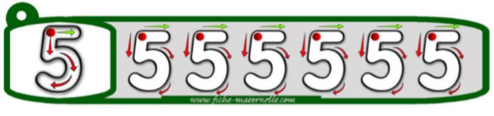
Nous ne nous sommes pas encore entraînés à tracer le chemin du 5 en classe mais les enfants le connaissent déjà. Pour tracer son chemin, voici quelques explications que vous pouvez donner et faire dire par votre enfant.
« Je trace le petit crochet. » : « Je trace un trait vertical qui descend, je fais un petit crochet et puis je trace un petit trait horizontal. »

Faites attention les Moyens (et les parents) :
- Au point de départ
- Au sens du tracé des chiffres
- A la bonne tenue du crayon (feutre Velléda)
Bon entraînement les moyens. Vous pourrez ensuite écrire le bon chiffre dans la bonne « maison du nombre », à côté du mot correspondant.
Voici un modèle pour t’aider :
UN (1) DEUX (2) TROIS (3) QUATRE (4) CINQ (5

